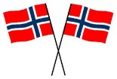
Minčių žemėlapis
Ką tu žinai apie Norvegijos nepriklausomybės dieną - Gegužės 17- ąją?

